职业卫生技术报告网上公示单
用人单位 | 山东福力家居装饰有限公司 |  |  | 联系人 | 姜经理
项目名称 | 职业病危害现状评价 |  |  | 建设地址 | 山东省枣庄市台儿庄区经济开发区台北路与广进路红绿灯西200米路南
类别 | 职业病危害预评价£ 职业病危害控制效果评价□  职业病危害现状评价R 检测评价□ 其它 □
项目简介 | 山东福力家居装饰有限公司成立于2023年07月12日，公司注册资本为叁佰万元整，注册地址为山东省枣庄市台儿庄区经济开发区台北路与广进路红绿灯西200米路南，法人代表赵伟，统一社会信用代码：91370405MACQNE4J7B,该公司主要经营范围为：一般项目:家具销售;家具制造;家具安装和维修服务;家居用品销售;日用木制品销售;日用木制品制造;日用百货销售;木材加工;互联网销售(除销售需要许可的商品);工艺美术品及收藏品零(象牙及其制品除外);软木制品销售;家居用品制造;工艺美术品及礼仪用品销售(象牙及其制品除外);工艺美术品及礼仪用品制造(象牙及其制品除外);宠物食品及用品零售;信息技术咨询服务;国内贸易代理;货物进出口;进出口代理;技术进出口。(除依法须经批准的项目外,凭营业执照依法自主开展经营活动)。
报告编号 | SDAYXP2025-010 |  | 报告时间 |  | 2025.05
 | 类别 | 姓名 | 技术职务 |  | 资质证书号
项目组人员名单 | 编写人 | 李国栋 | 工程师 |  | 鲁P20230271
项目组人员名单 | 编写人 | 刘慧丽 | 助理工程师 |  | 鲁J20210227
项目组人员名单 | 编写人 | 冯书昊 | - |  | 鲁P20210463
项目组人员名单 | 编写人 | 时宜牛 | 工程师 |  | 鲁P20210214
项目组人员名单 | 审核人 | 刘庆和 | 高级同等能力 |  | 鲁P20210218
项目组人员名单 | 签发人 | 张帅 | 工程师 |  | -
现场调查 | 调查人 | 滕 翔 | 显著标志物前照片 | 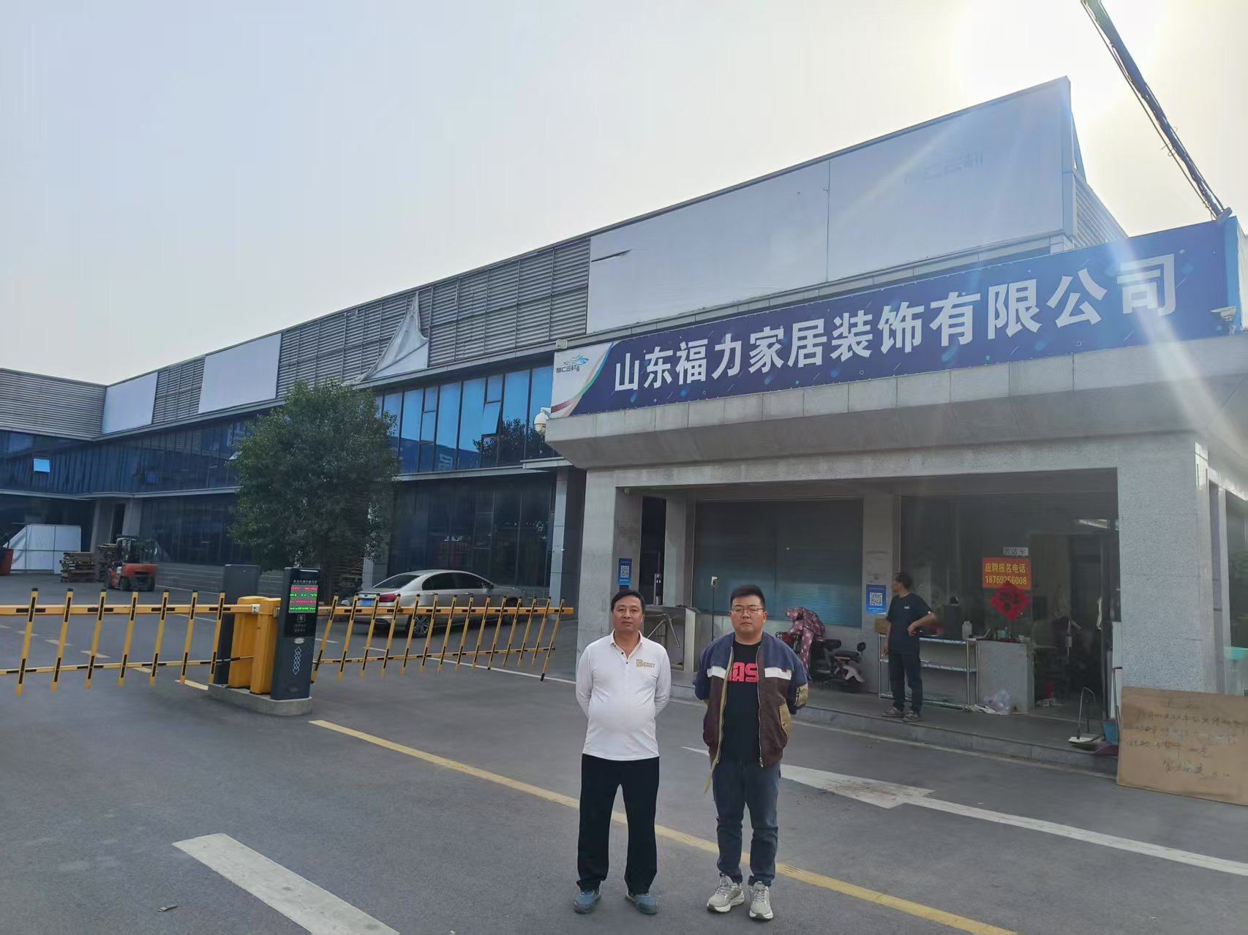 | 工作照片 | 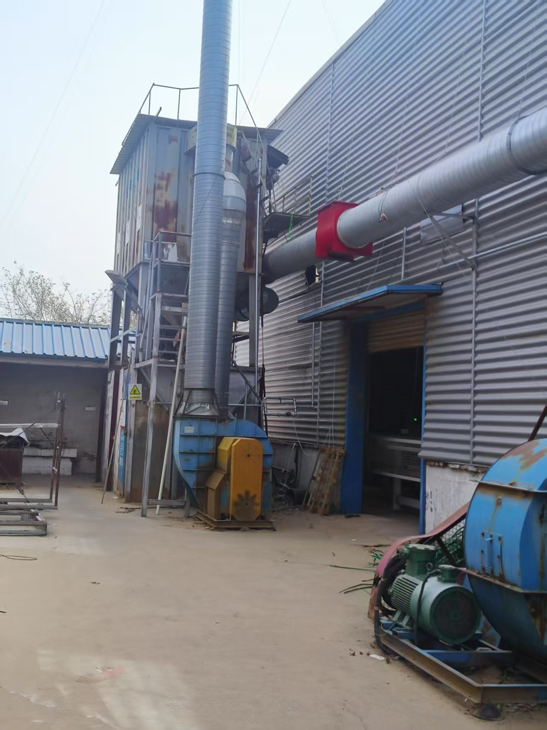
现场调查 | 调查人 | 李国栋
现场调查 | 调查人 | -
现场调查 | 用人单位陪同人 | 姜经理
现场调查 | 日期 | 2025.3.31
现场检  测采样 | 检测采样人 | 滕 翔 | 显著标志物前照片 | 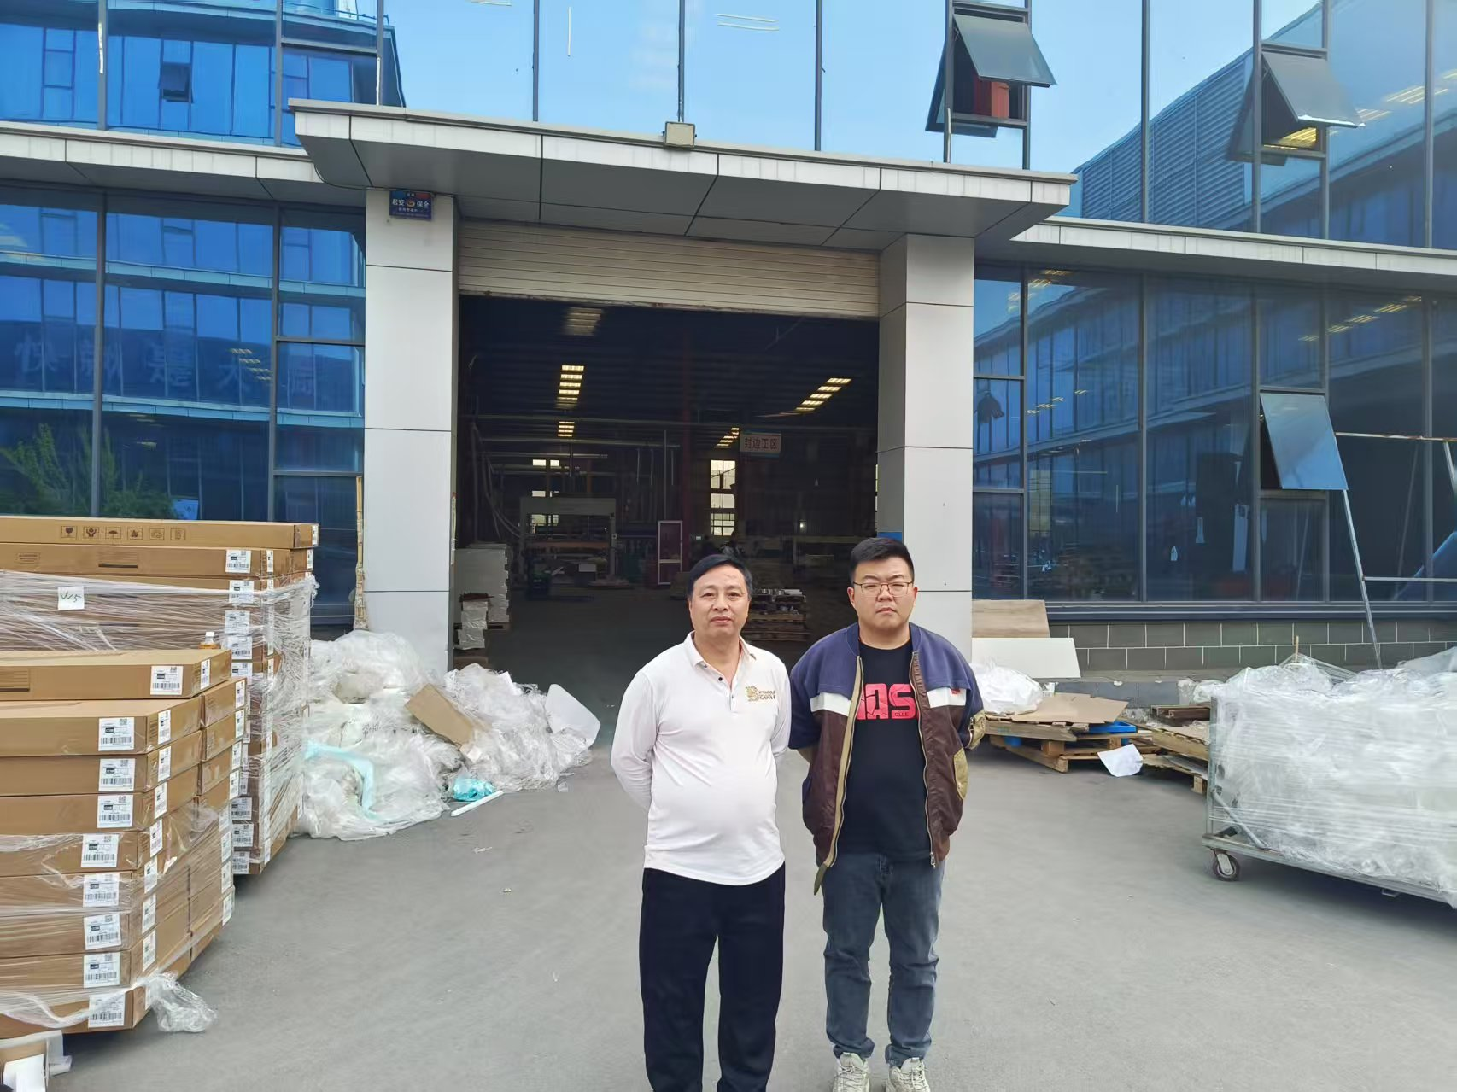 | 工作照片 | 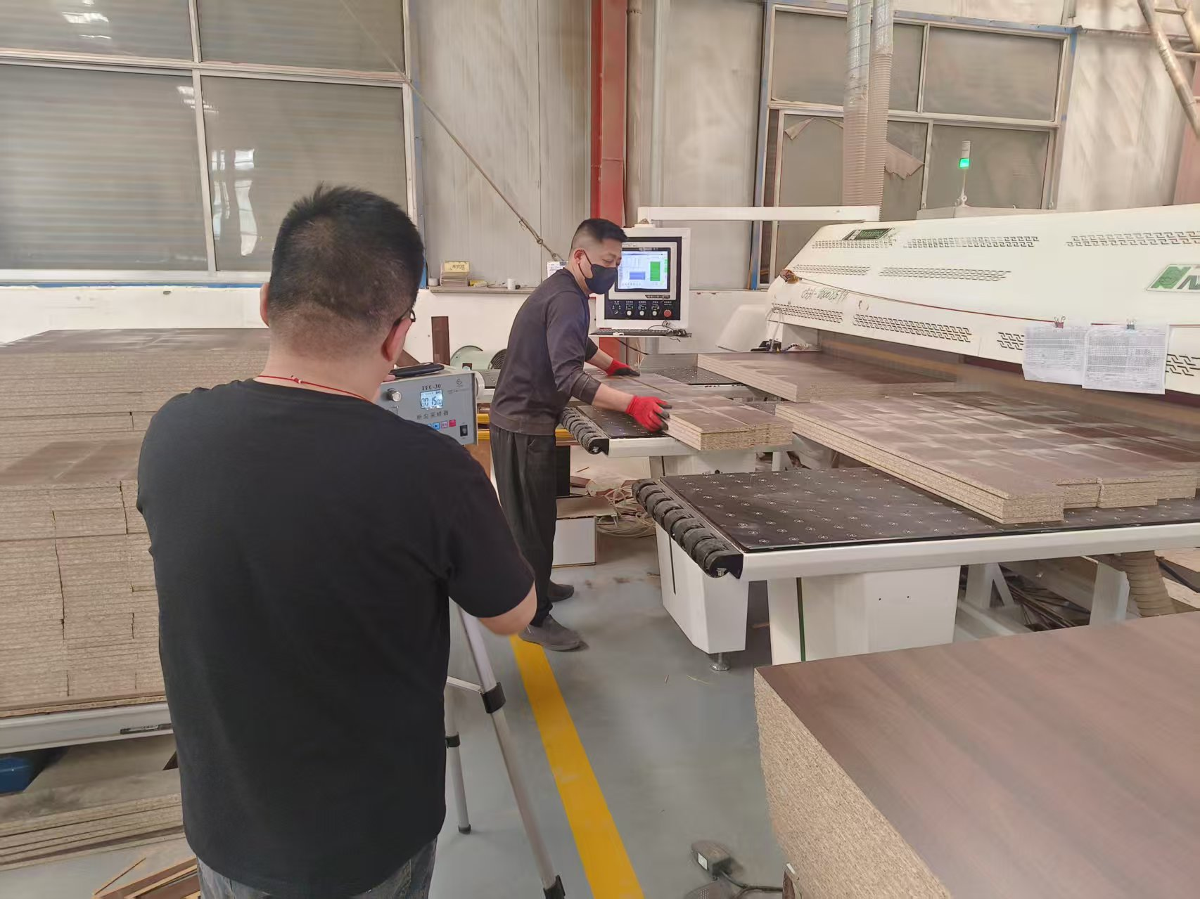
现场检  测采样 | 检测采样人 | 李国栋
现场检  测采样 | 检测采样人 | -
现场检  测采样 | 用人单位陪同人 | 姜经理
现场检  测采样 | 日期 | 2025.04.10-2025.04.12
职业病危害因素及检测结果 | 建设项目生产过程中职业病危害因素 | 粉尘:木粉尘;  物理因素:噪声、高温、工频电场（50Hz）。
职业病危害因素及检测结果 | 检测结果 | 职业病危害因素检测结果均符合标准要求。
评价结论 | 职业病危害风险分类 | 属于“职业病危害严重”的建设项目
评价结论 | 综合结论 | 山东福力家居装饰有限公司能根据工作场所职业病危害因素设置有一定的职业病危害防护设施，目前运行正常，对工作场所存在的职业病危害因素能起到一定的控制作用。用人单位应对本次评价提出的不足之处进行整改，并根据第13章节提出的建议措施进一步改进，以达到更好地保护劳动者健康及其相关权益的目的。该用人单位的职业病防治基本符合《中华人民共和国职业病防治法》（主席令[2018]第24号）、《工作场所职业卫生管理规定》（国家卫生健康委员会令第5号）等相关法律、法规的要求。
技术审查专家组评审意见(需要评审的项目) |  | 略

